УО «Белорусский государственный университет информатики и радиоэлектроники»
Кафедра ПОИТ

Отчет по лабораторной работе №1
по предмету «Теория информации»

Выполнил:
Попович Д.В.
гр. 451003
Проверила:
Болтак С.В.

Минск 2026
Вариант №10

СТОЛБЦОВЫЙ МЕТОД
с двумя ключевыми словами

- Дымовое тестирование
Текст: ПРИВЕТКАКДЕЛА Ключ 1: КОД Ключ 2: ШИФР
Определяем порядок столбцов по Ключу 1 = «код»:

К | О | Д
2 | 3 | 1

Текст (только рус. буквы): ПРИВЕТКАКДЕЛА (13 букв)
Записываем в матрицу 5×3 (Ключ 1 = «код», 3 столбца):

2(К) | 3(О) | 1(Д)
П | Р | И
В | Е | Т
К | А | К
Д | Е | Л
А | – | –

Считываем по порядку столбцов [Д→1, К→2, О→3]: ИТКЛ ПВКДА РЕАЕ
После 1-й перестановки: ИТКЛПВКДАРЕАЕ
Применяем Ключ 2 = «шифр» (4 столбца), матрица 4×4:

4(Ш) | 1(И) | 3(Ф) | 2(Р)
И | Т | К | Л
А | Р | Е | А
Е | И | Т | К
Е | – | – | –

Считываем [И→2, Р→4, Ф→3, Ш→1]: ТВР ЛДА ККЕ ИПАЕ
Шифротекст: ТВРЛДАККЕИПАЕ

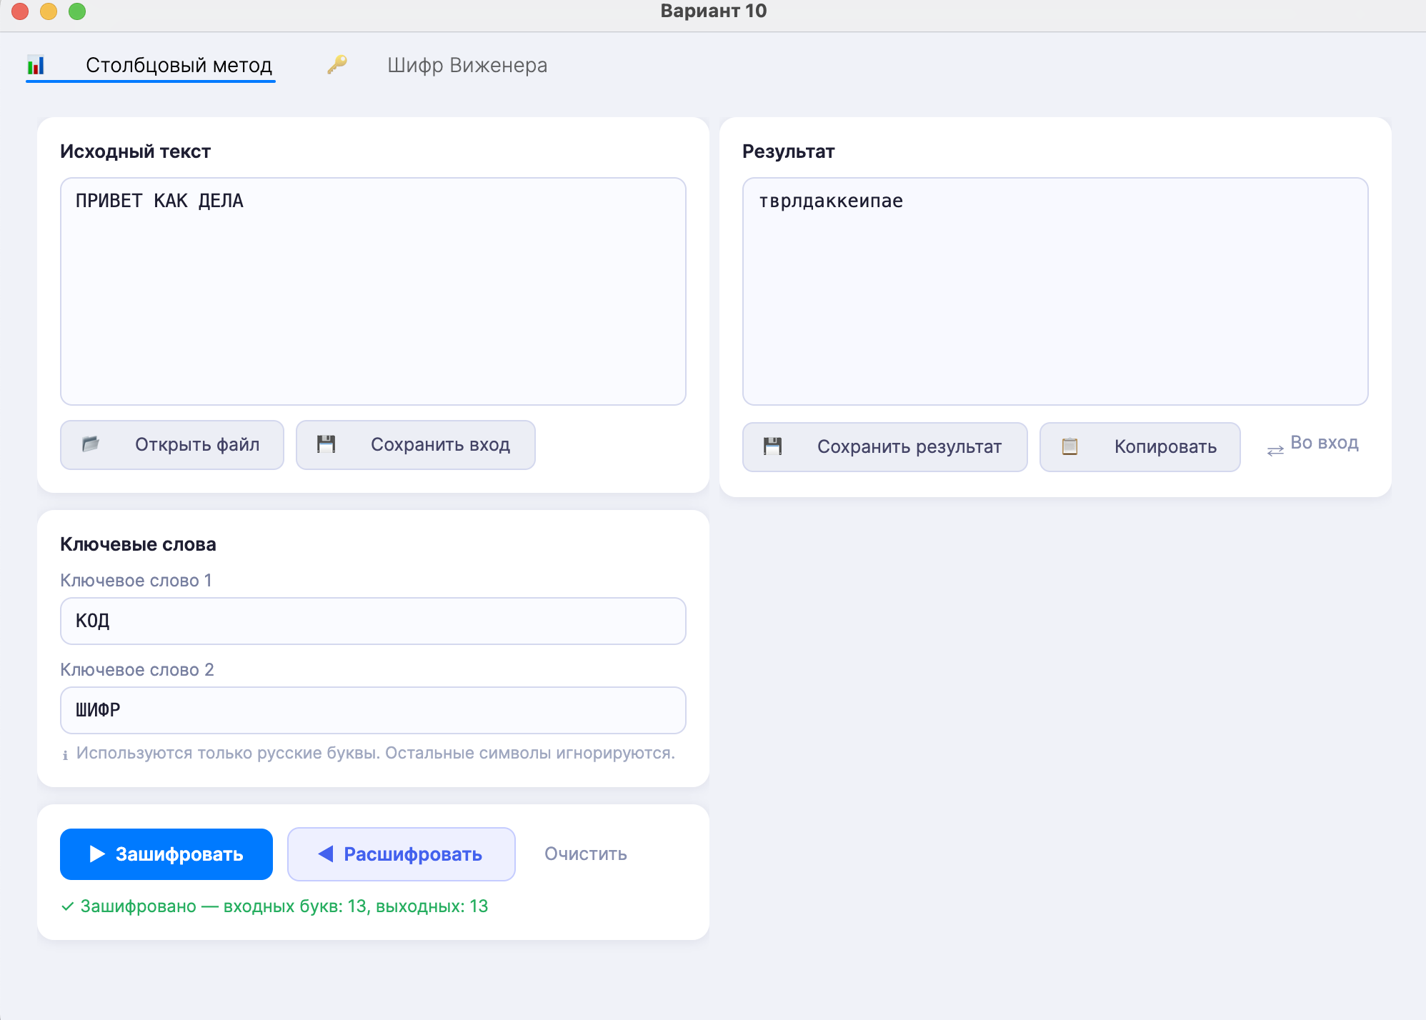

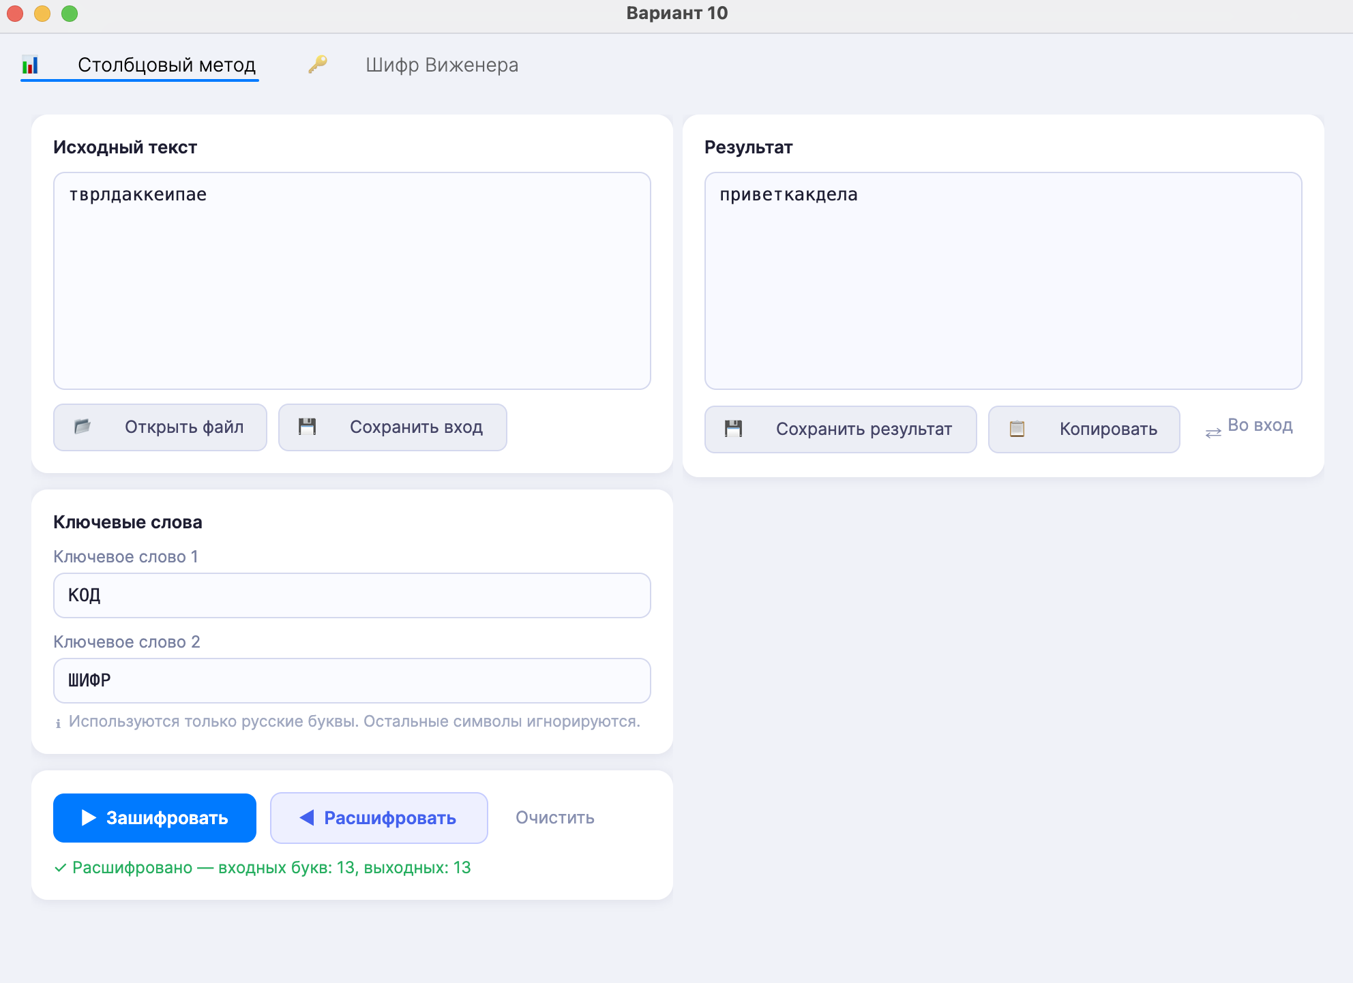
ТЕСТ ПРОЙДЕН

- Текст, содержащий нерусские символы (цифры, латиница, пробелы)
Текст: CryладалаPTO 123 Ключ 1: КЛЮЧ Ключ 2: ШИФР
Программа извлекает только русские буквы: ЛАДАЛА

Матрица по Ключу 1 (КЛЮЧ):
К | Л | Ю | Ч
1 | 2 | 4 | 3
Л | А | Д | А
Л | А | — | —

После 1-й перестановки: ЛЛАААД

Матрица по Ключу 2 (ШИФР):
Ш | И | Ф | Р
4 | 1 | 3 | 2
Л | Л | А | А
А | Д | — | —

Шифротекст: ЛДААЛА

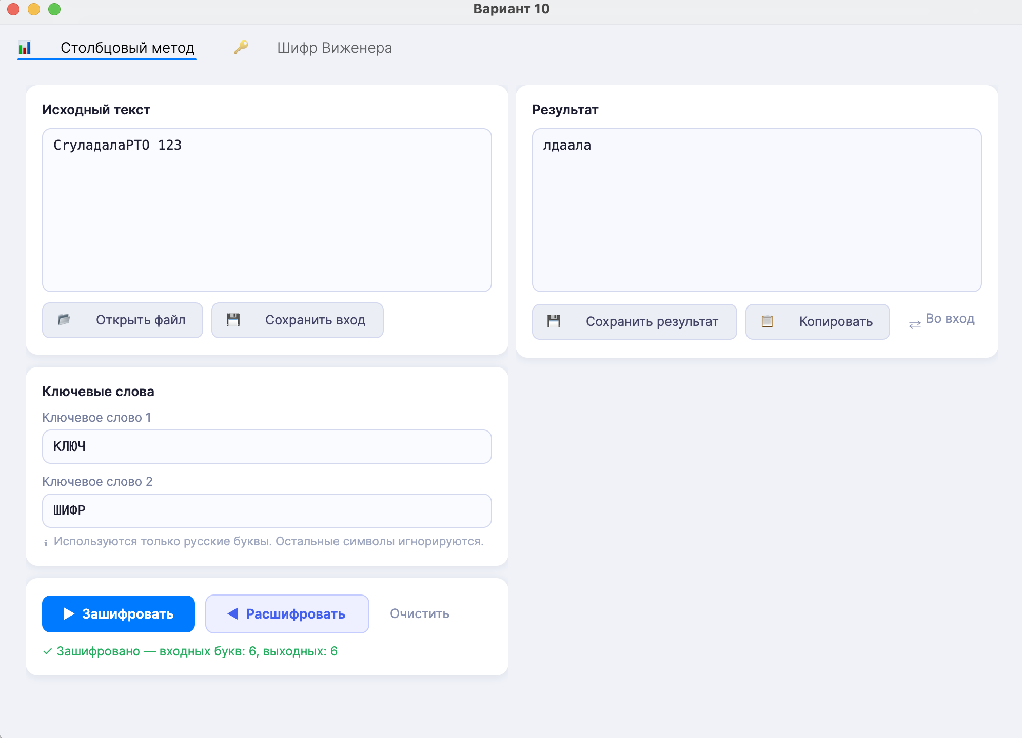
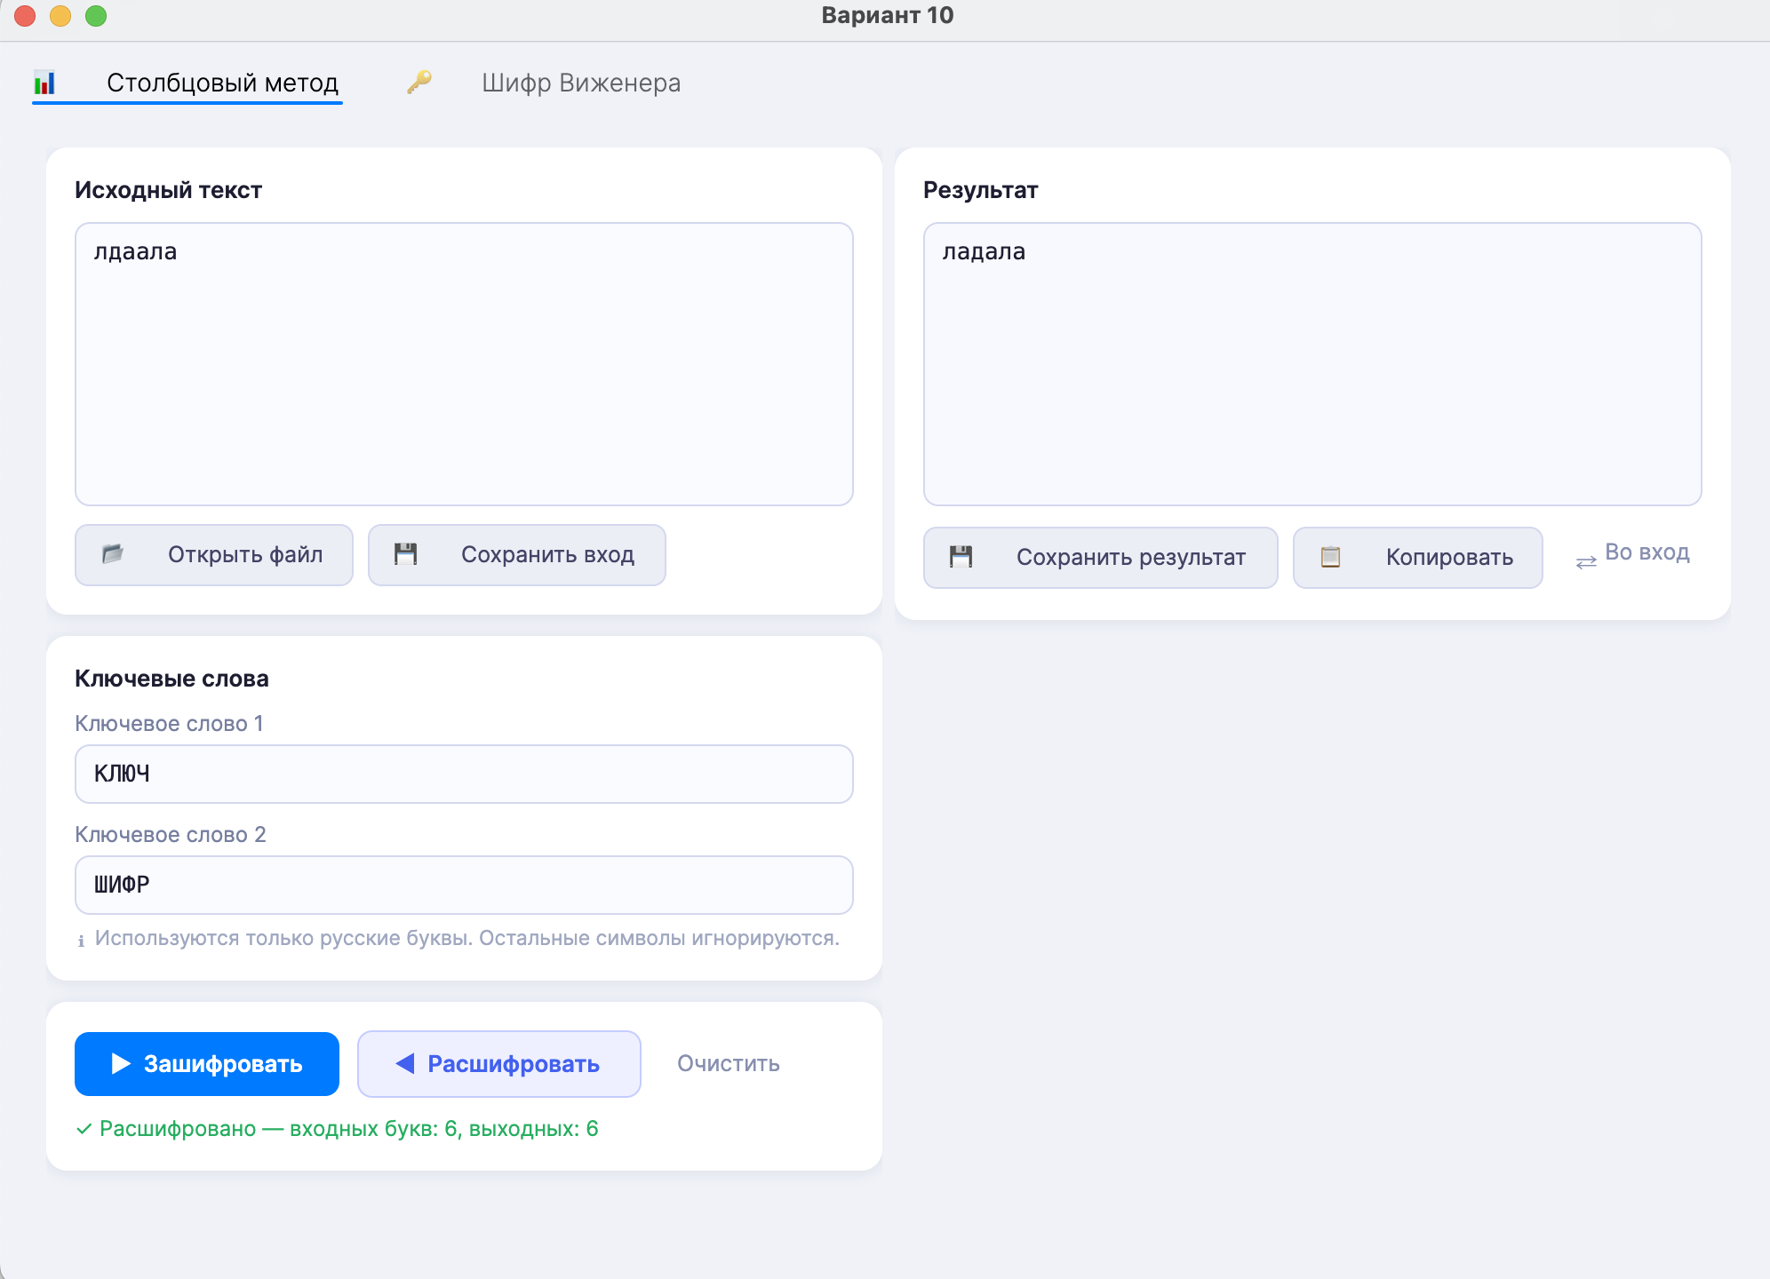
ТЕСТ ПРОЙДЕН

- Минимальный ключ (одна буква)
Текст: ШИФРОВАНИЕ Ключ 1: А Ключ 2: Б
При ключе из одной буквы все символы попадают в один столбец — текст не изменяется.

Матрица (1 столбец):
А
1
Ш
И
Ф
Р
О
В
А
Н
И
Е

Шифротекст: ШИФРОВАНИЕ
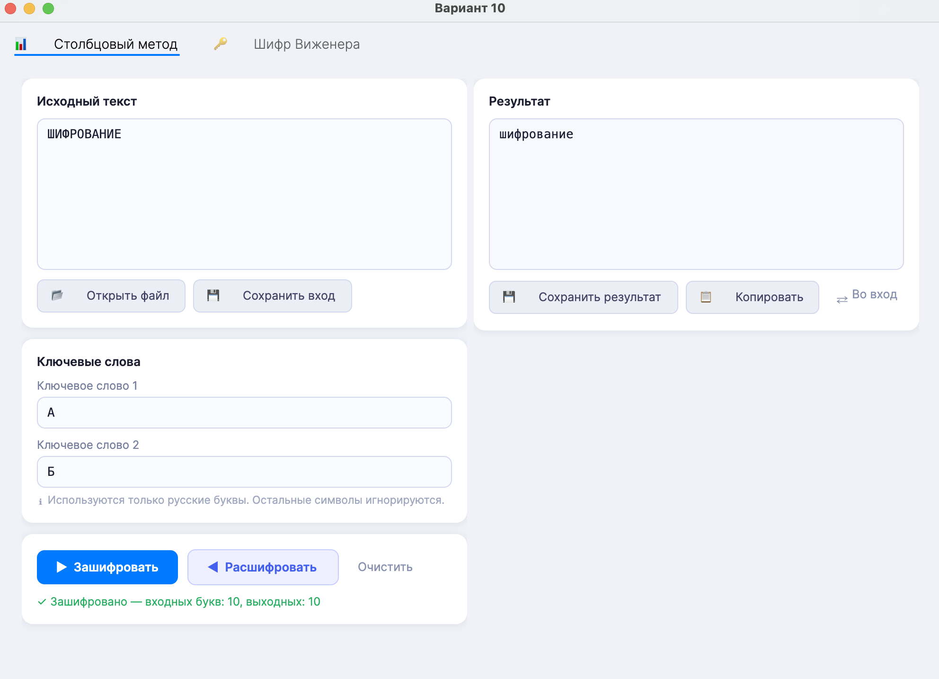

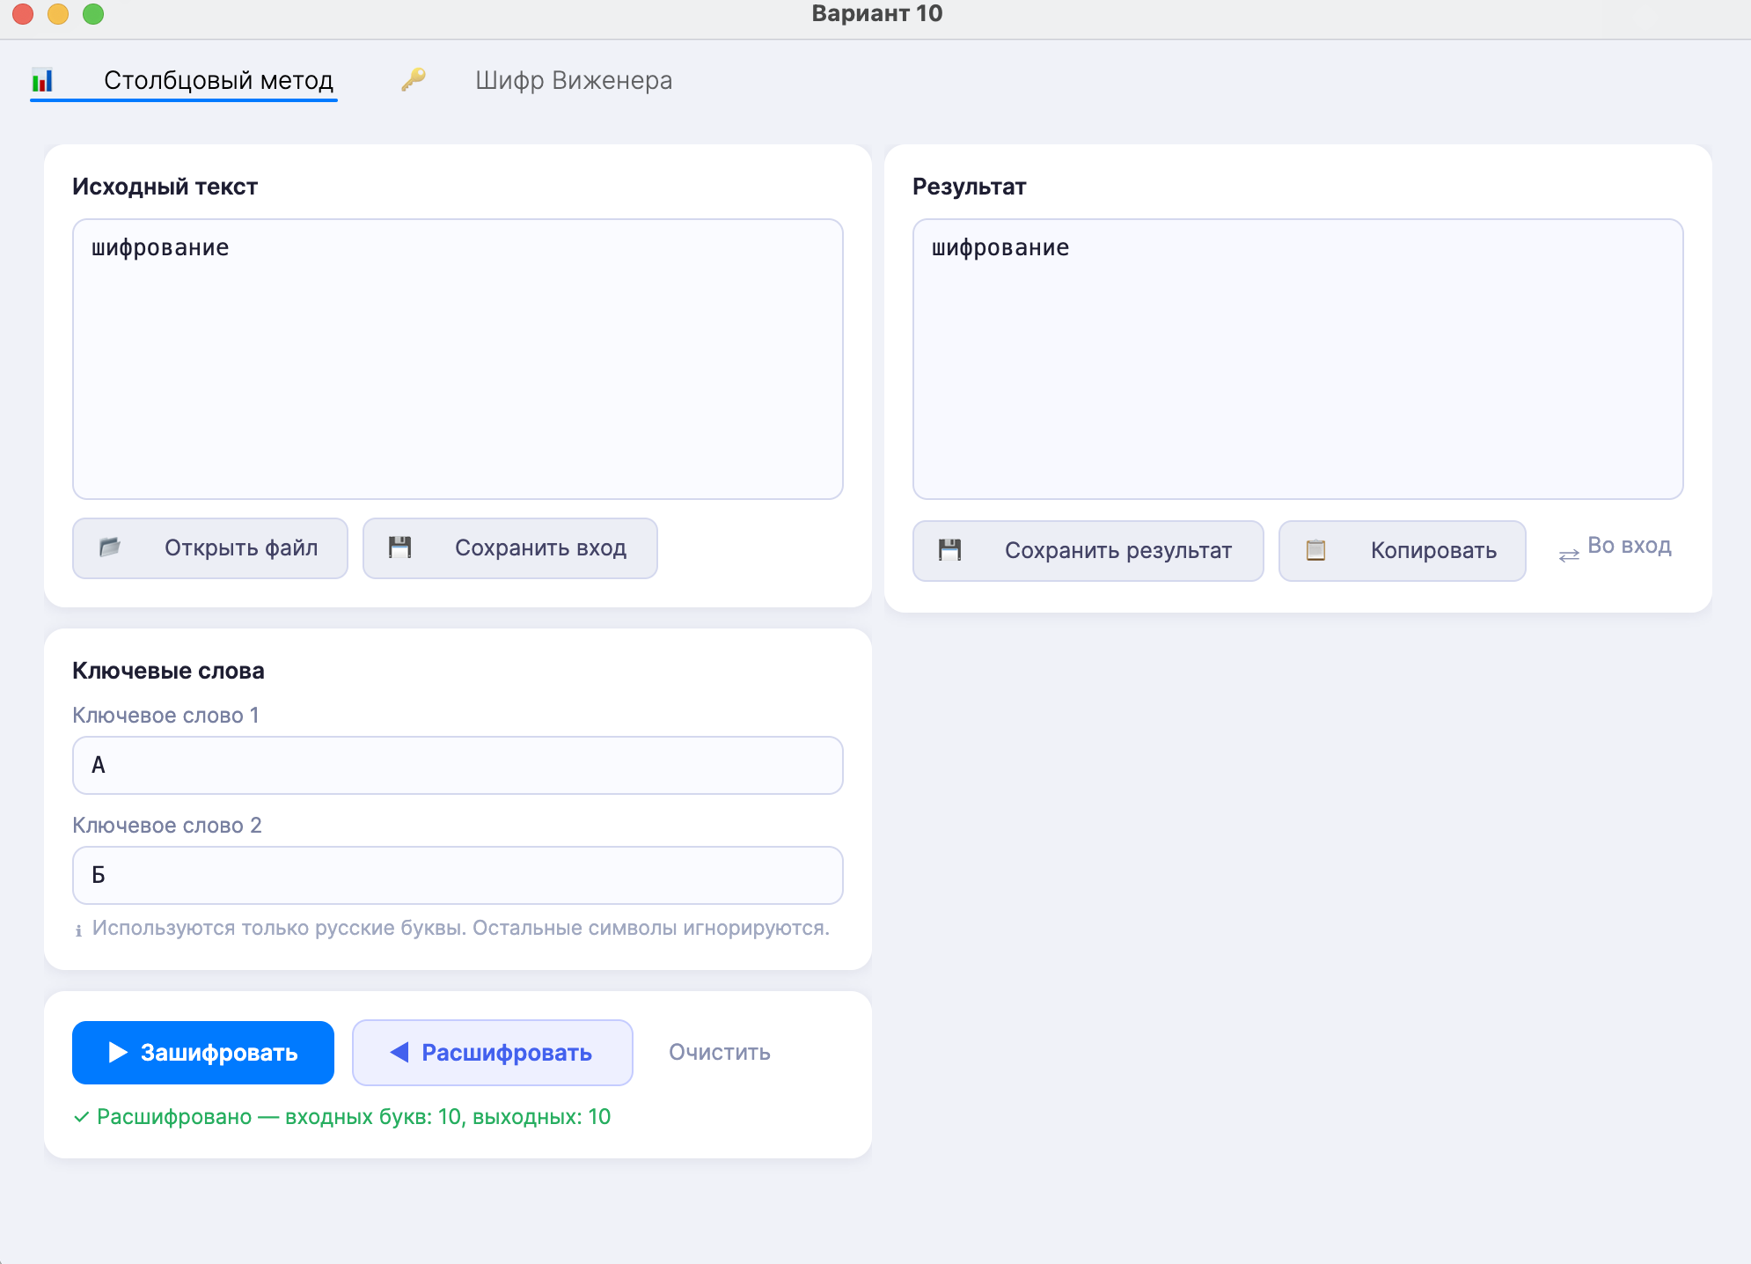
ТЕСТ ПРОЙДЕН

- Проверка работы с файлом

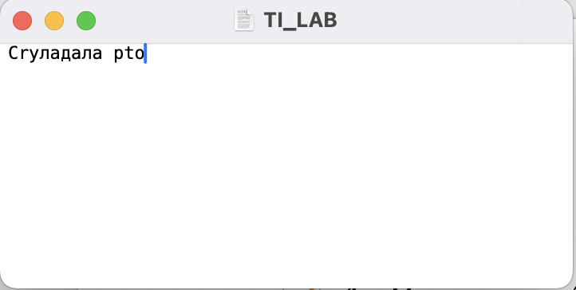

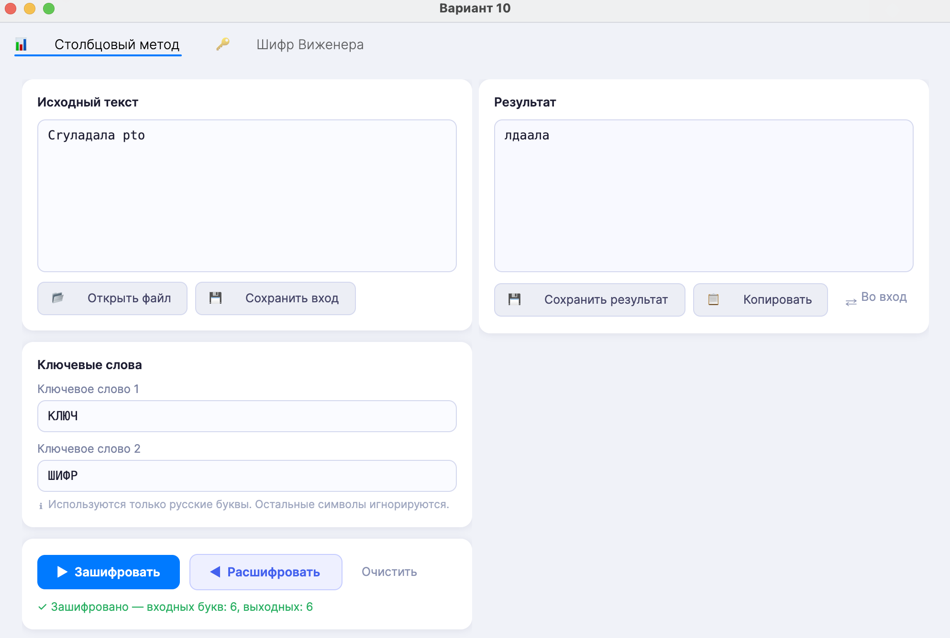
ТЕСТ ПРОЙДЕН

ШИФР ВИЖЕНЕРА
с самогенерирующимся ключом

Шифрование: C[i] = (M[i] + K[i]) mod 33
Дешифрование: M[i] = (C[i] − K[i] + 33) mod 33
Самогенерирующийся ключ: первые символы — ключевое слово, затем — буквы открытого текста.

- Дымовое тестирование
Текст: КРИПТОГРАФИЯ Ключ: МОДА

M[i] | К | Р | И | П | Т | О | Г | Р | А | Ф | И | Я
K[i] | М | О | Д | А | К | Р | И | П | Т | О | Г | Р
C[i] | Ч | Я | М | П | Э | Я | Л | А | Т | Г | Л | П

Шифротекст: ЧЯМПЭЯЛАТГЛП

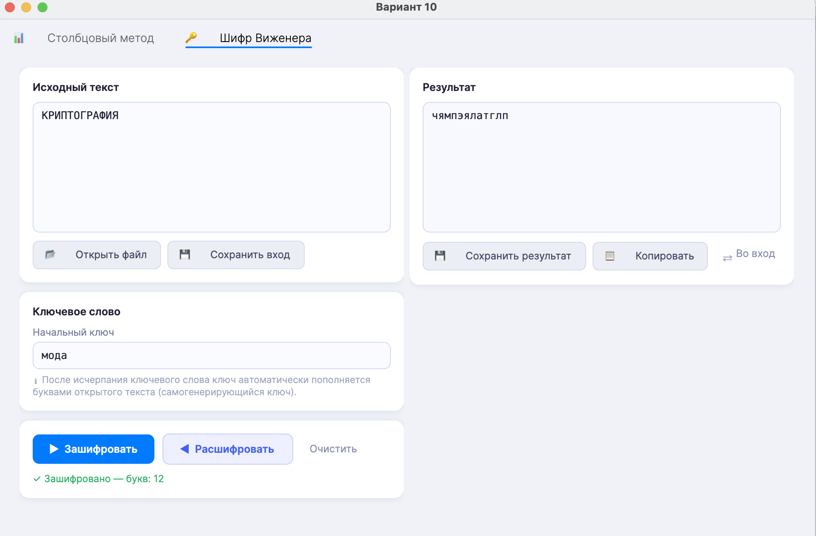
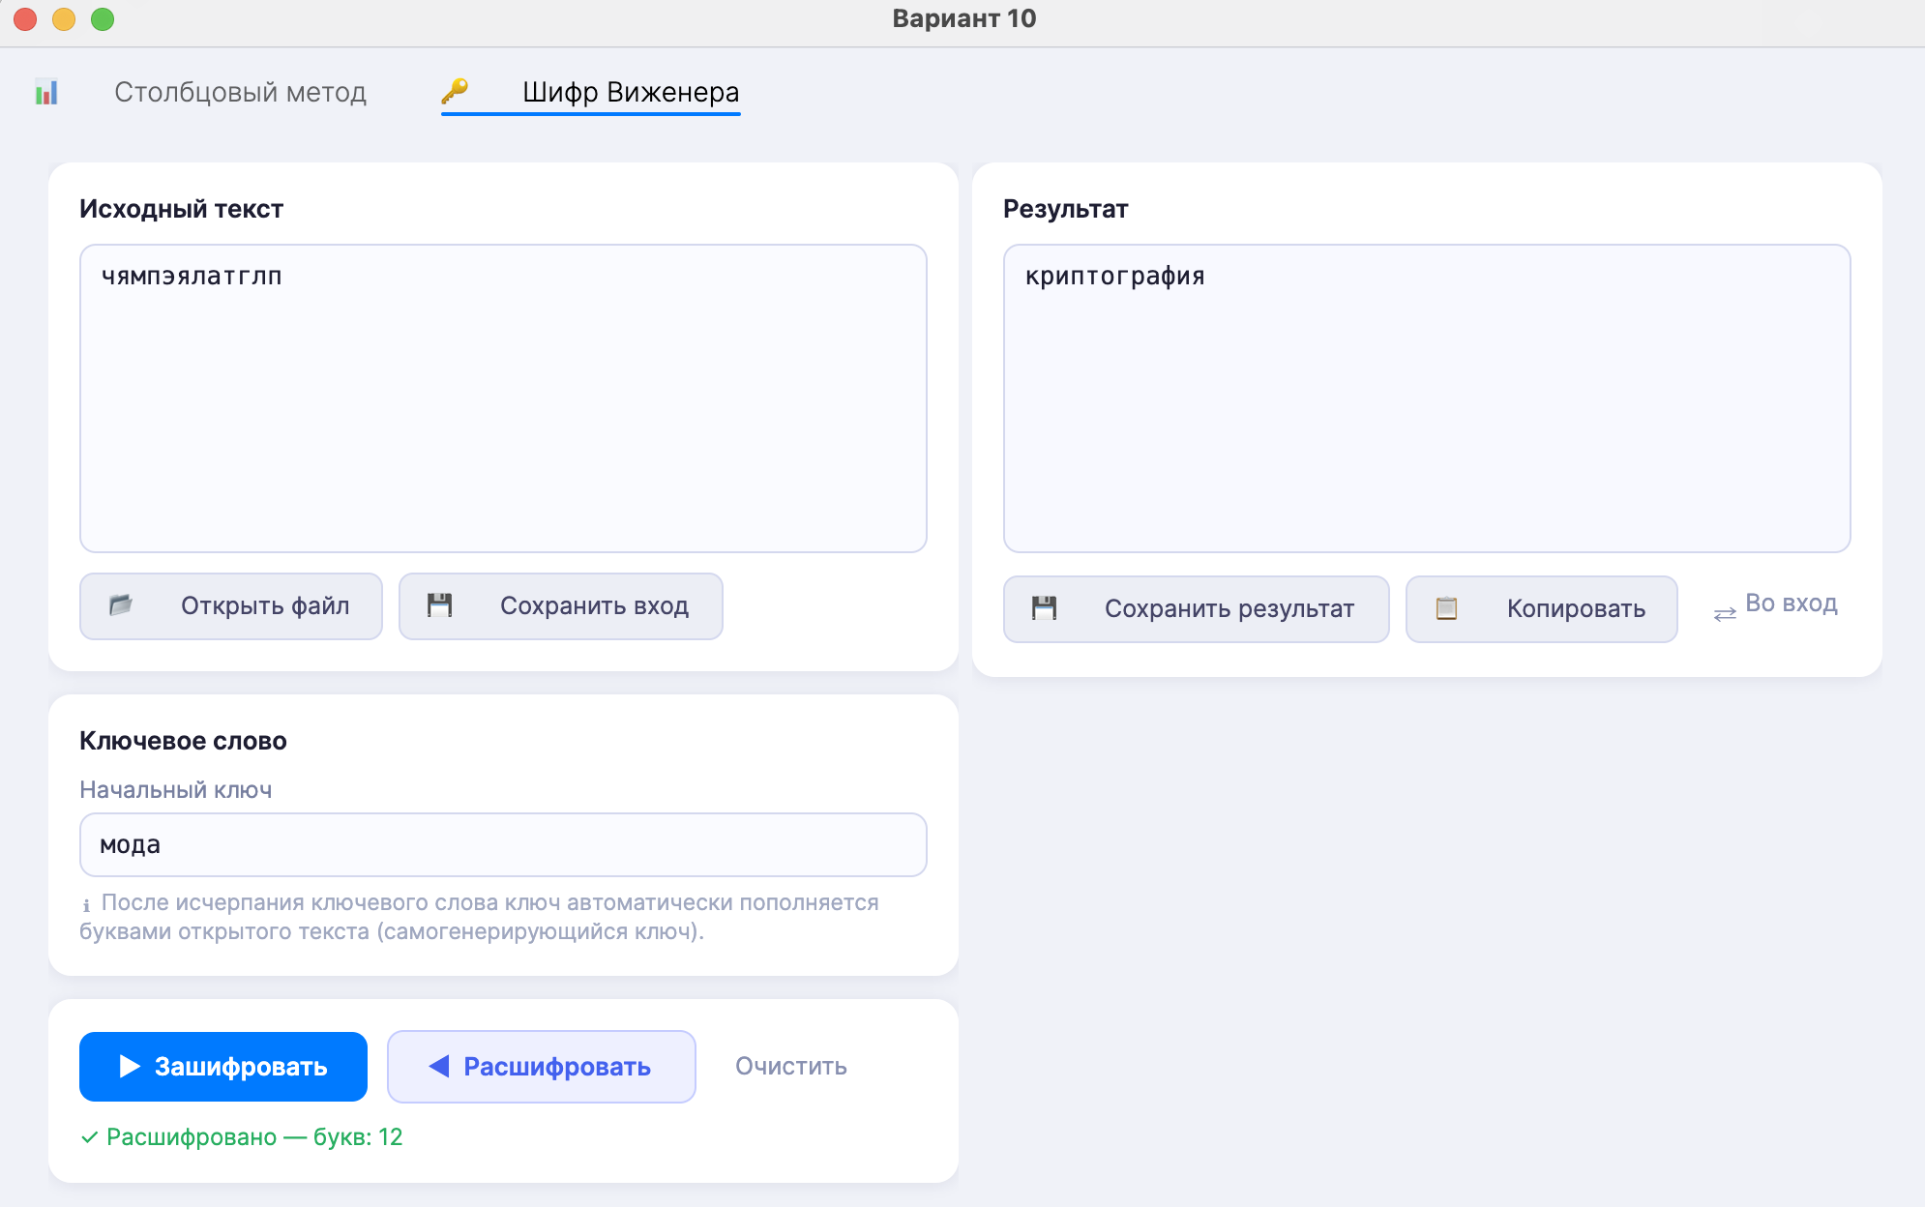
ТЕСТ ПРОЙДЕН

- Тест на букву Ё
Текст: ЁЖИКИДЁТПОЛЕСУ Ключ: ОРЕХ
Ё — 7-я буква алфавита (индекс 6)

M[i] | Ё | Ж | И | К | И | Д | Ё | Т | П | О | Л | Е | С | У
K[i] | О | Р | Е | Х | Ё | Ж | И | К | И | Д | Ё | Т | П | О
C[i] | Ф | Ч | Н | А | О | К | О | Э | Ш | Т | С | Ч | Б | В

Шифротекст: ФЧНАОКОЭШТСЧБВ

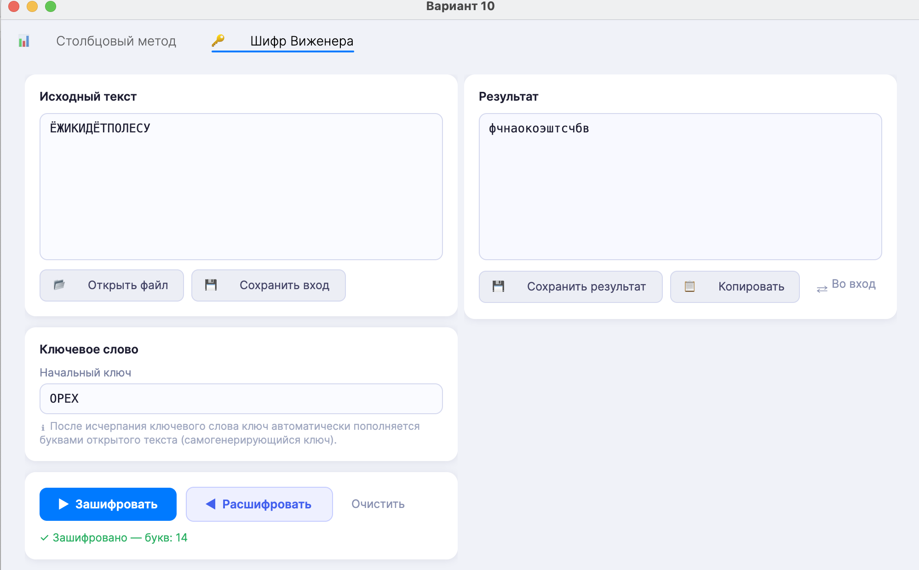

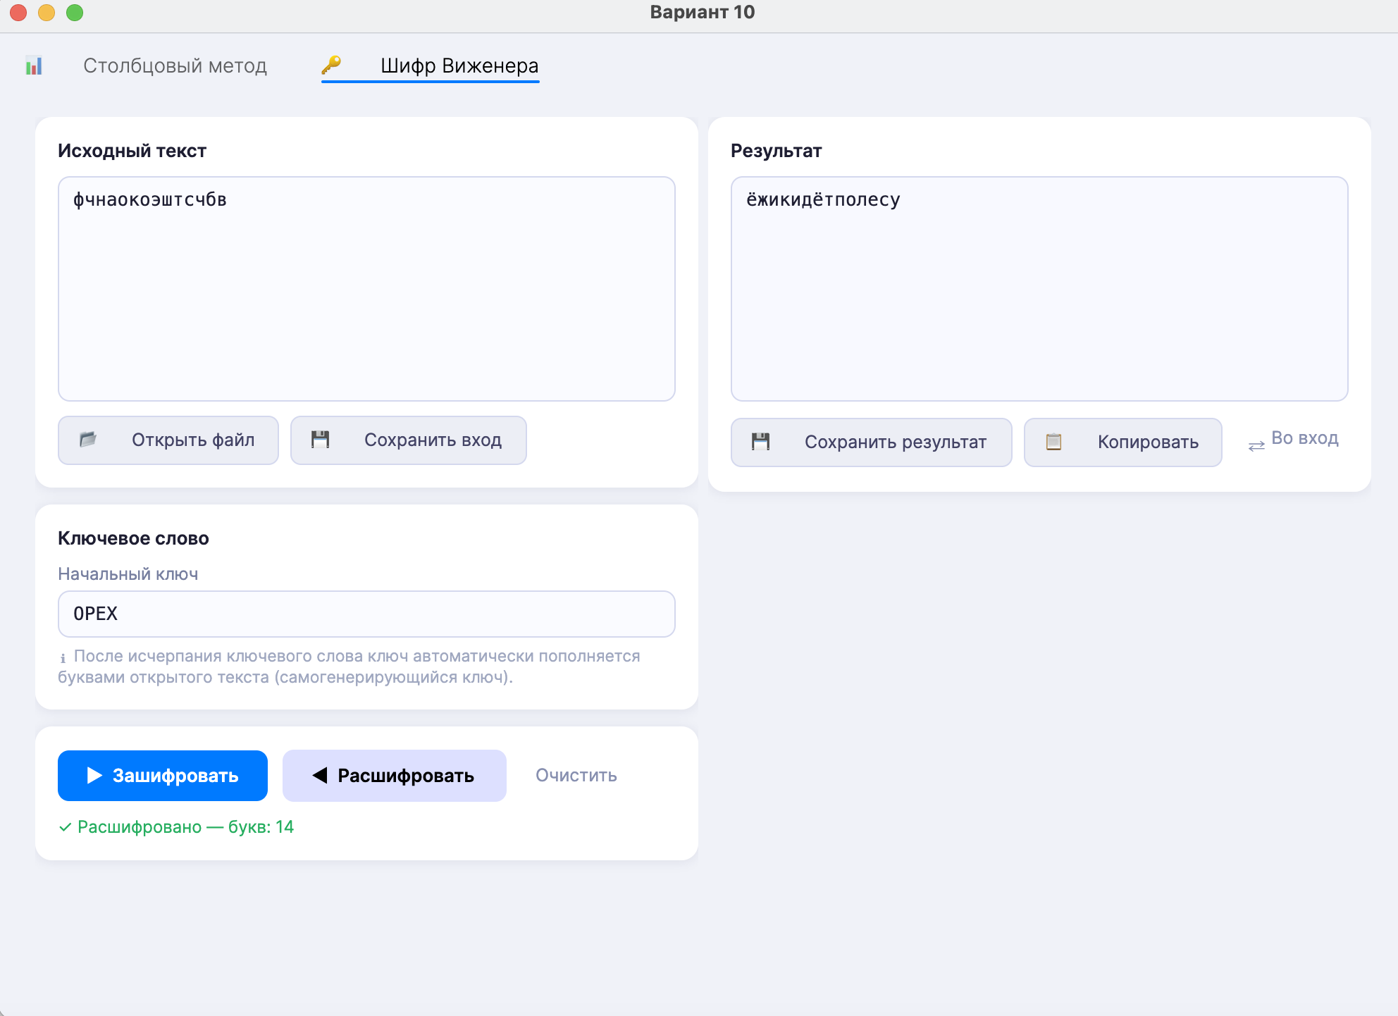
ТЕСТ ПРОЙДЕН

- Ключ длиннее текста
Текст: АБ Ключ: ДЛИННОЕКЛЮЧЕВОЕСЛОВО
Используются только первые 2 буквы ключа: ДЛ

M[i] | А | Б
K[i] | Д | Л
C[i] | Д | М

Шифротекст: ДМ

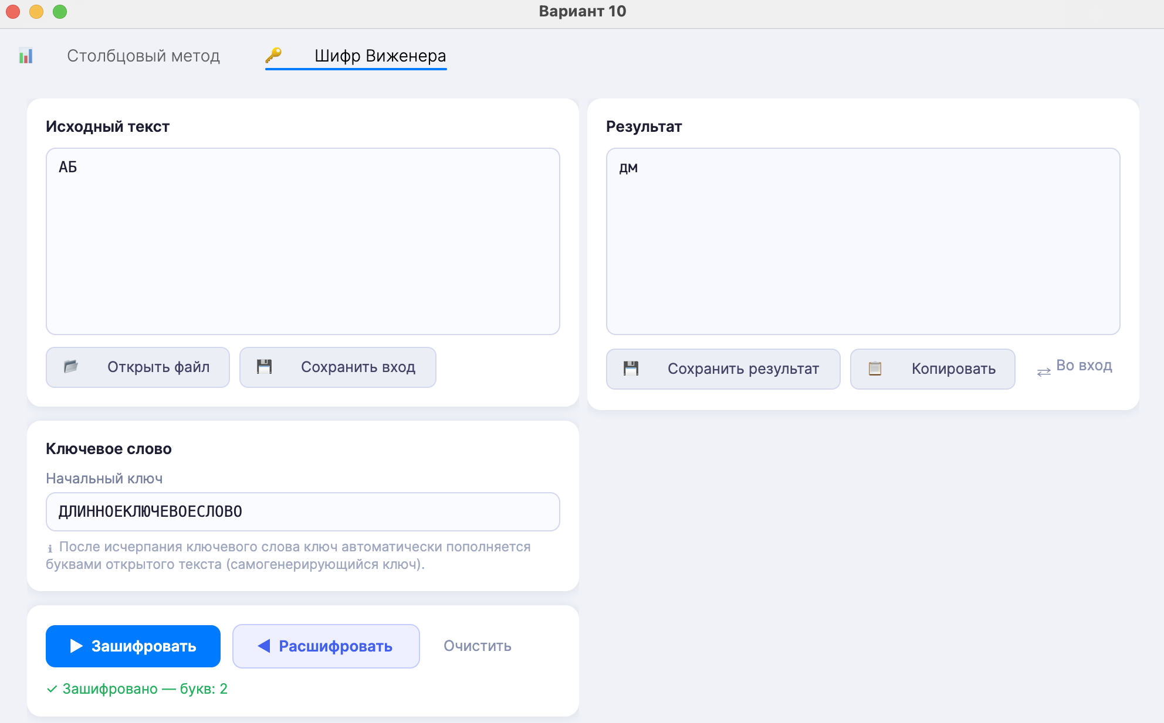

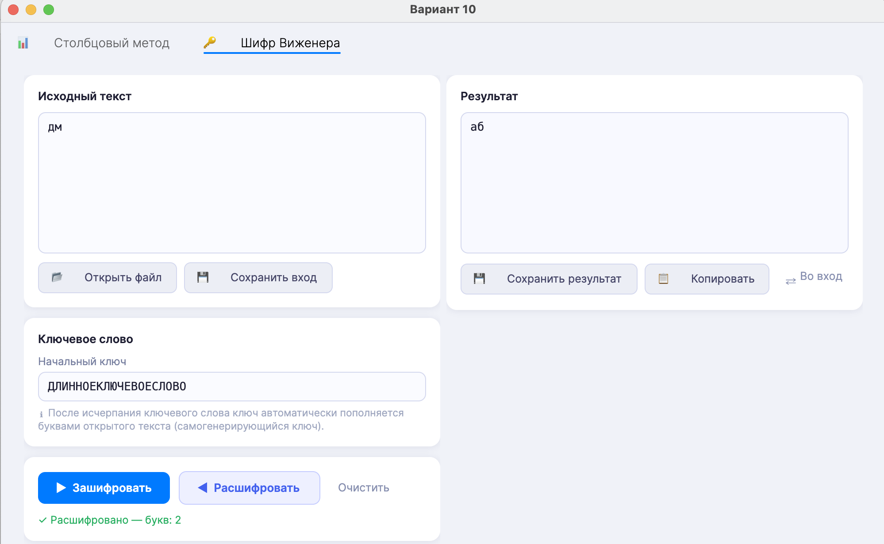
ТЕСТ ПРОЙДЕН

- Проверка работы с файлом
Файл input.txt: «Cryладала pto» → извлечено: ЛАДАЛА Ключ: МИР

M[i] | Л | А | Д | А | Л | А
K[i] | М | И | Р | Л | А | Д
C[i] | Ш | И | Ф | Л | Л | Д

Шифротекст: ШИФЛЛД

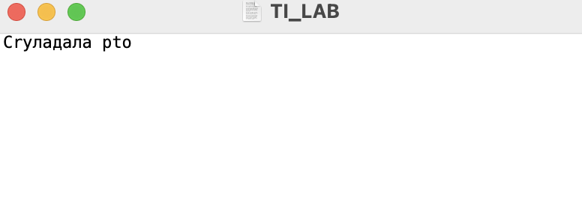
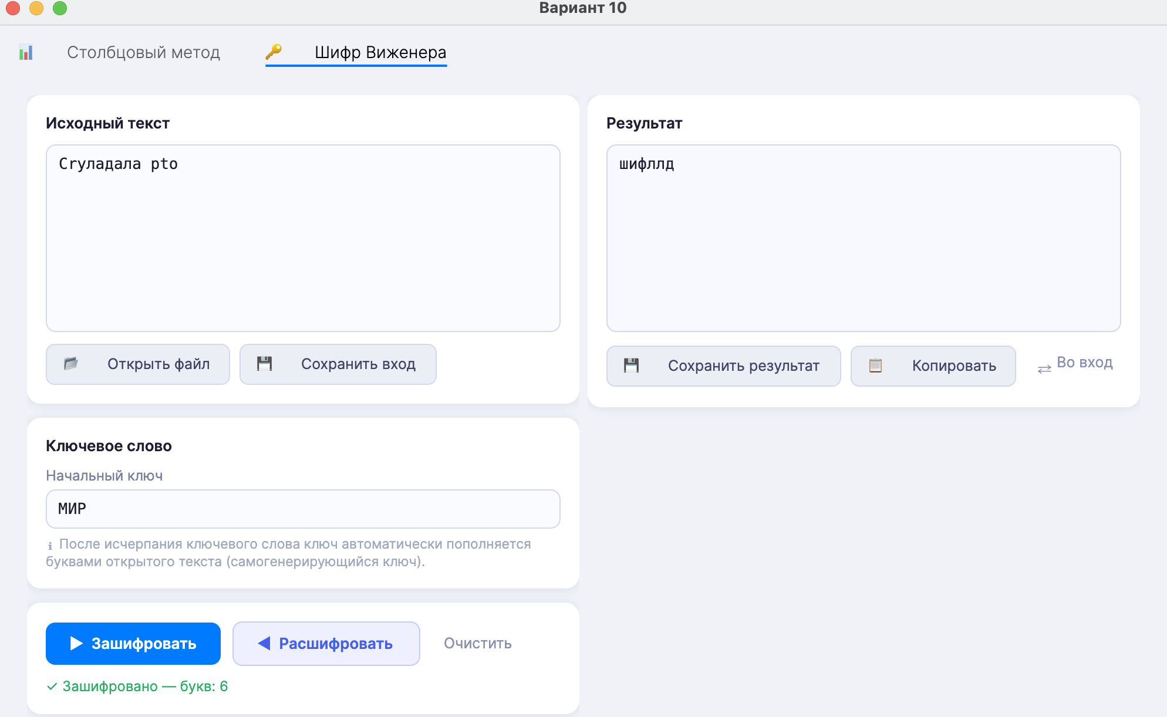
ТЕСТ ПРОЙДЕН

